Ngày soạn: 21/8/2022 . Họ và tên:......................
CHUYÊN ĐỀ DẠY: THỰC HÀNH THÍ NGHIỆM HÓA HỌC ẢO
BỘ SÁCH: KẾT NỐI TRI THỨC SỐ TIẾT: 3
I. MỤC TIÊU
1. Về năng lực
a) Nhận thức hóa học:
- Xác định được tính chất của chất có trong nội dung cần thực hành.
- Xác định được thứ tự các bước, quy trình khi thực hiện thí nghiệm.
- Thực hiện được các thí nghiệm ảo theo nội dung được cho trước từ giáo viên. Phân tích và lí giải được kết quả thí nghiệm ảo.
- Xác định được dụng cụ, hóa chất và các thiết bị cần thiết cho việc tiến hành thí nghiệm.
- Lưu được các file, chèn được hình ảnh vào file Word, PowerPoint, sử dụng thông thạo về công nghệ thông tin.
- Sử dụng được kết quả thí nghiệm ảo để minh chứng cho tính chất của chất nghiên cứu.
b) Tìm hiểu thế giới tự nhiên dưới góc độ hoá học:
- Đề xuất được các biện pháp sử dụng các chất có ứng dụng trong thực tiễn phù hợp và hợp lí.
- Phát hiện những lưu ý khi sử dụng chúng.
- Tìm hiểu những ứng dụng trong thực tiễn về nội dung nghiên cứu.
c) Vận dụng kiến thức, kĩ năng đã học:
- Liên hệ thực tế cách sử dụng và bảo quản những chất có ứng dụng trong đời sống thực tiễn.
- Liên hệ và giải thích được các hiện tượng trong thực tiễn cuộc sống.
2. Về phẩm chất
- Yêu nước: HS biết vận dụng kiến thức đã được học để sử dụng cho an toàn, hợp lý , bảo vệ môi trường, an toàn cho sức khỏe
- Nhân ái: Biết chia sẻ hiểu biết của mình với người thân, bạn bè, với những người xung quanh.
- Chăm chỉ: HS yêu thích môn Hóa học và đào sâu tìm hiểu kiến thức hóa học.
- Trung thực:Thật thà, ngay thẳng trong kết quả làm việc nhóm.
- Trách nhiệm: Có tinh thần trách nhiệm cao để hoàn thành tốt nhiệm vụ được phân công.
II. THIẾT BỊ DẠY HỌC VÀ HỌC LIỆU
1. Thiết bị: Vi tính, KHDH, bài giảng powerpoit
2. Học liệu: Tài liệu tham khảo về kiến thức, phần mềm thí nghiệm ảo hoặc các video trên Youtube coppy đường link
III. TIẾN TRÌNH DẠY HỌC
Tiết | Hoạt động | Phương pháp/Kỹ thuật dạy học | Phương pháp/Công cụ đánh giá
1 | 1: Mở đầu (10’) | Quan sát,hỏi đáp | Câu hỏi
 | 2: Hình thành kiến thức mới
 | 2.1: Làm quen với phần mềm thí nghiệm ảo ( Yenka)(35 ’) | Dạy học hợp tác | - Phương pháp:Quan sát  - Công cụ: Câu hỏi
2 | 2.2: Dùng thí nghiệm được thiết kế sẵn trong thẻ Open - Local ( 25’) | Dạy học khám phá.  Làm việc nhóm | - Phương pháp: quan sát, hoạt động và sản phẩm của HS thực hiện.  - Công cụ: bảng tiêu chí đánh giá.
 | 2.3: Tự thiết kế mô phỏng một thí nghiệm. (20’) | Dạy học khám phá.  Làm việc nhóm | - Phương pháp: quan sát, hoạt động và sản phẩm của HS thực hiện.  - Công cụ: bảng tiêu chí đánh giá.
3 | 3.Luyện tập ( 25’) | Dạy học khám phá.  Làm việc nhóm | - Phương pháp: quan sát, hoạt động và sản phẩm của HS thực hiện  - Công cụ:Câu hỏi ,bài tập vận dụng thí nghiệm, bảng tiêu chí đánh giá.
 | 4.Vận dụng (20’) | Dạy học khám phá.  Làm việc nhóm | - Phương pháp: quan sát, hoạt động và sản phẩm của HS thực hiện  - Công cụ:bài tập vận dụng thí nghiệm ứng dụng thực tế, bảng tiêu chí đánh giá.

1. Hoạt động 1: Mở đầu/khởi động (thời gian 10 phút)
a) Mục tiêu: Kích thích hứng thú, tạo tư thế sẵn sàng học tập và tiếp cận nội dung bài học.
b) Nội dung: Dẫn dắt vào nội dung bài học.
c) Sản phẩm: Hoàn thành được các câu hỏi:
+ Dụng cụ tiến hành thí nghiệm
+ Hóa chất
+ Hiện tượng xảy ra
+ Thuận lợi
+ Khó khăn
d) Tổ chức thực hiện:
- Chuyển giao nhiệm vụ:
+ Chia lớp thành 4 nhóm.
+GV chiếu video một số thí nghiệm vui thực tế đã thực hiện và thí nghiệm ảo.
+ Yêu cầu HS quan sát thí nghiệm kết hợp thảo luận nhóm trả lời các yêu cầu sau: Nêu dụng cụ tiến hành thí nghiệm, hóa chất, hiện tượng xảy ra, và nêu được thuận lợi và khó khan trong mỗi thí nghiệm?
- Thực hiện nhiệm vụ: Quan sát TN, thảo luận theo nhóm
- Báo cáo thảo luận: Gọi đại diện 1 số nhóm trình bày, các nhóm còn lại nghe và cho nhận xét.
- Kết quả, nhận định: GV nhận xét, chốt kiến thức và dẫn dắt vào bài học. Như vậy trong mọi tình huống, không phải lúc nào cũng thuận tiện cho việc tiến hành thí nghiệm trực tiếp, có thể trong phòng thí nghiệm không đủ hóa chất, có thể do hóa chất hết bị hư hỏng sẽ ảnh hưởng đến kết quả, hoặc thời gian để ra kết quả phản ứng là khá lâu, hoặc kết quả của phản ứng cháy nổ nguy hiểm. Do đó việc sử dụng thí nghiệm ảo để minh chứng cho tính chất hóa học của các là điều cần thiết.
2. Hoạt động 2: Hình thành kiến thức mới/giải quyết vấn đề ( 80 phút)
B. HÌNH THÀNH KIẾN THỨC MỚI
Hoạt động 1: Làm quen với phần mềm thí nghiệm ảo ( Yenka) ( 35 phút)
a) Mục tiêu: HS biết cài đặt phần mêm và làm quen với các tính năng thông dụng của phần mềm Yenka.
b) Nội dung: Tìm hiểu các thư mục, chức năng trên giao diện của phần mền Yenka.
c) Tổ chức thực hiện:
Bước 1: Chuyển giao nhiệm vụ
GV yêu cầu HS đọc thông tin mục I sgk và trả lời câu hỏi sau:
- Cách cài đạt phần mền Yenka như thế nào?
Trên giao diện phần mềm Yenka, kho chứa các bài thí nghiệm đã mô phỏng sẵn ở chỗ nào?
Kho chứa các dụng cụ, thiết bị thí nghiệm ở chỗ nào?
Bước 2: Thực hiện nhiệm vụ:
- HS nghiên cứu SGK, chú ý nghe, tiếp nhận kiến thức.
- HS suy nghĩ trả lời câu hỏi.
Bước 3: Báo cáo, thảo luận:
- HS giơ tay phát biểu, lên bảng trình bày.
- Một số HS khác nhận xét, bổ sung cho bạn.
Bước 4: Kết luận, nhận định:
- GV tổng quát lưu ý lại kiến thức trọng tâm và yêu cầu HS ghi chép đầy đủ vào vở.
d) Sản phẩm dự kiến:
* Cách cài đặt phần mền Yenka
Bước 1: Trên google nhập yenka và tải về máy.
Bước 2: Mở giao diện Yenka hiện như hình vẽ
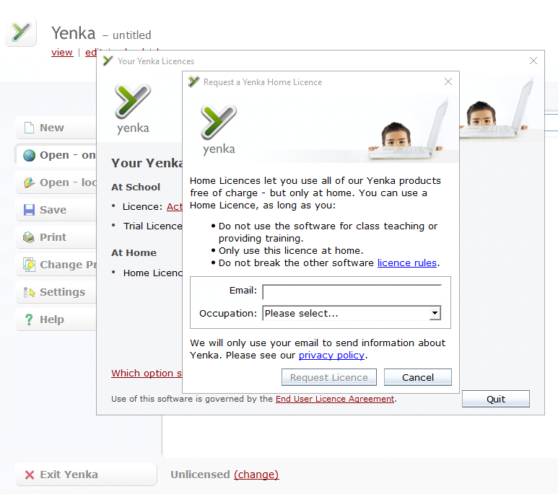
Bước 3: nhập gmail để xác thực, vào địa chỉ gmail đó bấm vào http://www.yenka.com/inst/verify.action?email=hoangvanht09@gmail.com .
Bước 4: quay lại giao diện Yenka bấm vào Ok.
Bước 5: Muốn có phần mền Yenka liên quan đến môn Hoá học, thì bấm theo thứ tự: Open local -> change -> Science -> Ok
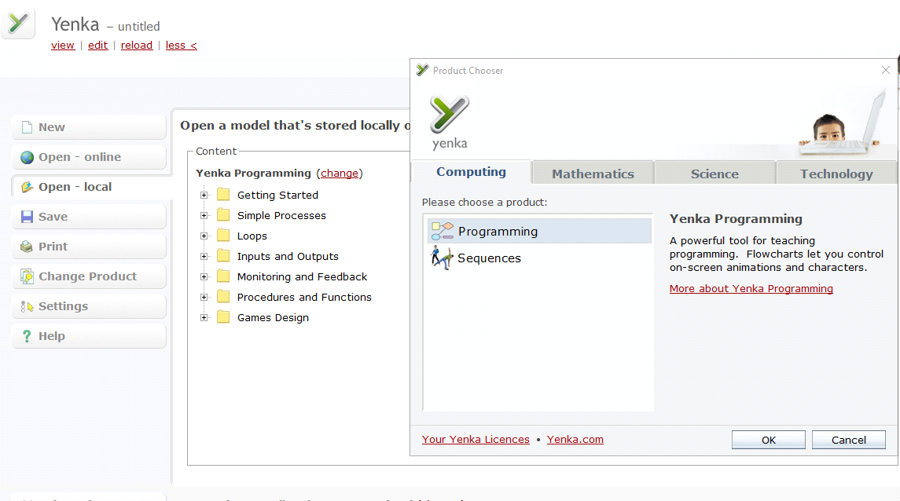
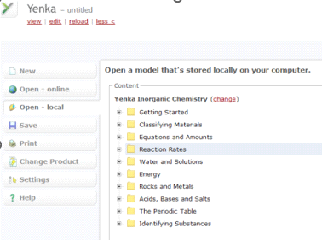
* Các phần trong giao diện của phần mềm
- Kho chứa các thí nghiệm có sẵn ( Open local)
- Kho chứa các dụng cụ, thiết bị thí nghiệm ( new)
Hoạt động 2: Dùng thí nghiệm được thiết kế sẵn trong thẻ Open - Local ( 25 phút)
a) Mục tiêu: HS tự làm được các mô phỏng thí nghiệm được thiết kế sẵn trong cửa sổ Open – local của phần mền Yenka.
b) Nội dung: Thiết kế các thí nghiệm ảo được thiết kế sẵn trong cửa sổ Open – local của phần mền Yenka.
c) Tổ chức thực hiện:
Bước 1: -GV chia lớp thành 5 nhóm, yêu cầu các nhóm phân công nhóm trưởng, thư kí, cử người báo cáo sản phẩm.
GV đưa ra tiêu chí đánh giá bào báo cáo sản phẩm.
HS các nhóm nghiên cứu cá nhân, thảo luận nhóm để thực hiện nhiệm vụ trong phiếu học tập 1.
+ Nhóm 1: Thí nghiệm đo tốc độ phản ứng hoá học
2HCl (aq) + CaCO₃(r) →CaCl₂ + CO₂ + H₂O
+ Nhóm 2: Thí nghiệm ảnh hưởng của nồng độ chất đến tốc độ phản ứng.
2HCl (aq) + CaCO₃(r) →CaCl₂ + CO₂ + H₂O
+ Nhóm 3: Thí nghiệm ảnh hưởng diện tích tiếp xúc đến tốc độ phản ứng
2HCl (aq) + CaCO₃(r) →CaCl₂ + CO₂ + H₂O
+ Nhóm 4: Thí nghiệm ảnh hưởng của nhiệt độ đến tốc độ phản ứng.
2HCl (aq) + CaCO₃(r) →CaCl₂ + CO₂ + H₂O
+ Nhóm 5: Thí nghiệm ảnh hưởng của chất xúc tác đến tốc độ phản ứng.
H₂O₂ ( xt MnO₂)→ H₂ + O₂
+ HS nghiên cứu và hoạt động nhóm, cử nhóm trưởng, thư kí, phân công nhiệm vụ, cử người báo cáo.
+ GV
Bước 2: Thực hiện nhiệm vụ:
- HS làm việc theo nhóm.
- Hoàn thành nội dung trong phiếu học tập
Bước 3: Báo cáo, thảo luận:
- Đại diện các nhóm lên báo cáo.
- Một số HS khác nhận xét, bổ sung cho bạn.
Bước 4: Kết luận, nhận định:
- GV tổng quát lưu ý lại kiến thức trọng tâm và yêu cầu HS ghi chép đầy đủ vào vở.
d) Sản phẩm dự kiến: Video các thí nghiệm ảo gồm
- Thí nghiệm đo tốc độ phản ứng hoá học.
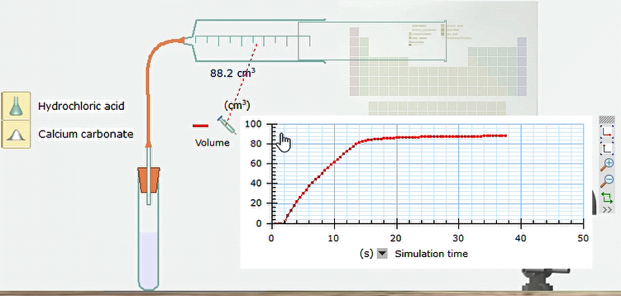
- Thí nghiệm ảnh hưởng của nồng độ chất lên tốc độ phản ứng.
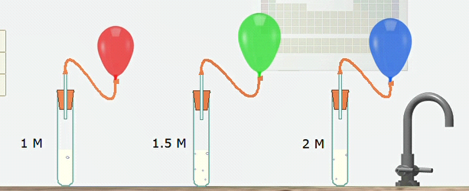
- Thí nghiệm ảnh hưởng diện tích tiếp xúc đến tốc độ phản ứng
- Thí nghiệm ảnh hưởng của nhiệt độ đến tốc độ phản ứng.
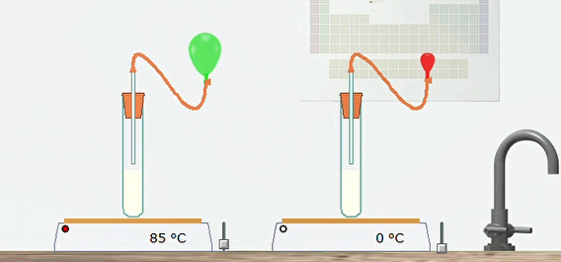
- Thí nghiệm ảnh hưởng của chất xúc tác đến tốc độ phản ứng.
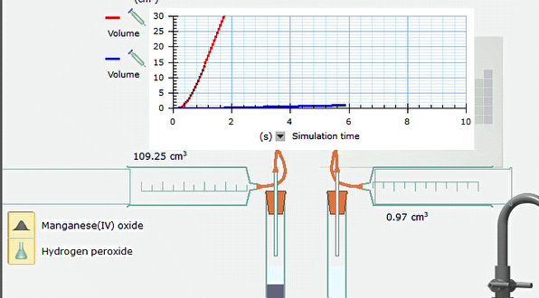
+ Bài thuyết trình các nhóm.
Hoạt động 3: Tự thiết kế mô phỏng một thí nghiệm ( 20phút).
a) Mục tiêu: HS tự thiết kế được một số thí nghiệm mô phỏng sử dụng phần mền Yenka.
b) Nội dung: Thiết kế các thí nghiệm ảo không có sẵn trong cửa sổ Open – local của phần mền Yenka Cu + HNO₃
c) Tổ chức thực hiện: Theo nhóm
Bước 1: Giao nhiệm vụ cho các nhóm: Các nhóm thực hiện theo phiếu học tập số 2.
Bước 2: Thực hiện nhiệm vụ:
- HS thảo luận.
- HS suy nghĩ hoàn thành phiếu học tập
Bước 3: Báo cáo, thảo luận:
- Báo cáo sản phẩn nhóm
- Một số HS phản biện, bổ sung cho bạn.
Bước 4: Kết luận, nhận định:
- GV tổng quát lưu ý lại kiến thức trọng tâm và yêu cầu HS ghi chép đầy đủ vào vở.
- GV đặt câu hỏi yêu cầu HS so sánh giữa thí nghiệm ảo và thí nghiệm thực tế.
- HS trả lời
d) Sản phẩm dự kiến:
+ Video các thí nghiệm ảo gồm
+ Bài thuyết trình các nhóm.
3. Hoạt động 3: Luyện tập (thời gian 20 phút)
a) Mục tiêu: HS tự làm được các mô phỏng thí nghiệm được thiết kế sẵn trong cửa sổ Open – local của phần mền Yenka.
HS làm bài tập ở dạng lập sơ đồ tư duy, hoặc sơ đồ Gap
b) Nội dung: làm các mô phỏng thí nghiệm được thiết kế sẵn trong cửa sổ Open – local của phần mềm Yenka.
lập sơ đồ tư duy, hoặc sơ đồ Gap
c) Sản phẩm:
+ Nhóm 1: Thí nghiệm đo tốc độ phản ứng hoá học
H_{­2}SO₄ (aq) + CaCO₃(r) →CaSO₄ (r) + CO₂ + H₂O
+ Nhóm 2: Thí nghiệm ảnh hưởng của nồng độ chất đến tốc độ phản ứng.
H_{­2}SO₄ (aq) + CaCO₃(r) →CaSO₄ (r) + CO₂ + H₂O
+ Nhóm 3: Thí nghiệm ảnh hưởng diện tích tiếp xúc đến tốc độ phản ứng
H₂SO₄ (aq) + CaCO₃(r) →CaSO₄ (r) + CO₂ + H₂O
+ Nhóm 4: Thí nghiệm ảnh hưởng của nhiệt độ đến tốc độ phản ứng.
H₂SO₄ (aq) + CaCO₃(r) →CaSO₄ (r) + CO₂ + H₂O
+ Nhóm 5: Thí nghiệm ảnh hưởng của chất xúc tác đến tốc độ phản ứng.
H₂O₂ ( xt MnO₂)→ H₂ + O₂
+ HS nghiên cứu và hoạt động nhóm, cử nhóm trưởng, thư kí, phân công nhiệm vụ, cử người báo cáo.
d) Tổ chức thực hiện:
Bước 1: Giao nhiệm vụ cho các nhóm:
- Các nhóm thực hiện theo phiếu học tập
Bước 2: Thực hiện nhiệm vụ:
- HS thảo luận.
- HS suy nghĩ hoàn thành phiếu học tập
Bước 3: Báo cáo, thảo luận:
- Báo cáo sản phẩn nhóm
- Một số HS phản biện, bổ sung cho bạn.
Bước 4: Kết luận, nhận định:
- GV tổng quát lưu ý lại kiến thức trọng tâm và yêu cầu HS ghi chép đầy đủ vào vở.
- GV đặt câu hỏi yêu cầu HS so sánh giữa thí nghiệm ảo và thí nghiệm thực tế.
- HS trả lời
4. Hoạt động 4: Vận dụng (thời gian 25phút)
a) Mục tiêu: Liên hệ thực tế
b) Nội dung: Hệ thống bài tập
c) Sản phẩm:
1. Tốc độ phản ứng
Câu 1: Quan sát hình trong phần Khởi động, nhận xét về mức độ nhanh hay chậm của phản ứng hóa học xảy ra trong đám cháy lá cây khô và thân tàu biển bị oxi hóa trong điều kiện tự nhiên.
Trả lời:
Phản ứng hóa học xảy ra trong đám cháy lá cây khô nhanh còn phản ứng thân tàu biển bị oxi hóa chậm
B. Bài tập và hướng dẫn giải
Câu 2: Trong tự nhiên và cuộc sống, ở cùng điều kiện, nhiều chất khác nhau sẽ biến đổi hóa học nhanh, chậm khác nhau; với cùng một chất, trong điều kiện khác nhau cũng biến đổi hóa học nhanh, chậm khác nhau. Tìm các ví dụ minh họa cho 2 nhận định trên.
=> Xem hướng dẫn giải
Câu 3: Quan sát hình 15.1, cho biết nồng độ của chất phản ứng và sản phẩm thay đổi như thế nào theo thời gian.
Câu hỏi bổ sung: Xét phản ứng phân hủy N2O5 ở 45oC
N2O5(g) ---> N2O4(g) + 12O2(g)
Sau 184 giây đầu tiên, nồng độ của N2O4 là 0,25M. Tính tốc độ trung bình của phản ứng theo N2O4 trong khoảng thời gian trên.
=> Xem hướng dẫn giải
2. Biểu thức tốc độ phản ứng
Câu 4: Theo định luật tác dụng khối lượng, tốc độ phản ứng thay đổi như thế nào khi tăng hoặc giảm nồng độ chất phản ứng.
=> Xem hướng dẫn giải
Câu 5: Trong tự nhiên và cuộc sống, có nhiều phản ứng hóa học xảy ra với tốc độ khác nhau phụ thuộc vào nồng độ chất phản ứng, tìm các ví dụ minh họa.
=> Xem hướng dẫn giải
Câu hỏi bổ sung: Cho phản ứng đơn giản sau:H2(g) + Cl2(g) ---> 2HCl(g)
a) Viết biểu thức tốc độ tức thời của phản ứng trên.
b) Tốc độ phản ứng thay đổi thế nào khi nồng độ H2 giảm 2 lần và giữ nguyên nồng độ Cl2?
=> Xem hướng dẫn giải
Bài tập
Câu 1: Cho phản ứng đơn giản xảy ra trong bình kín: 2NO(g) + O2(g) --->2NO2(g)
a) Viết biểu thức tốc độ tức thời của phản ứng
b) Ở nhiệt độ không đổi, tốc độ phản ứng thay đổi thế nào khi
- nồng độ O2 tăng 3 lần, nồng độ NO không đổi?
- nồng độ NO tăng 3 lần, nồng độ O2 không đổi?
- nồng độ NO và O2 đều tăng 3 lần?
=> Xem hướng dẫn giải
Câu 2: Giải thích tại sao tốc độ tiêu hao của NO (M/s) và tốc độ tạo thành của N2(M/s) không giống nhau trong phản ứng:2CO(g) + 2NO -> 2CO2(g) + N2(g)
=> Xem hướng dẫn giải
Câu 3: Cho phản ứng:
2N2O(g) --> 4NO2(g) + O2(g)
Sau thời gian từ giây 61 đến giây 120, nồng độ NO2 tăng từ 0,30M lên 0,40M. Tính tốc độ trung bình của phản ứng.
=> Xem hướng dẫn giải
Câu 4: Dữ liệu thí nghiệm của phản ứng: SO2Cl2(g) ---> SO2(g) + Cl2(g) được trình bày ở bảng sau:
Nồng độ (M) SO2Cl2 SO2 Cl2
Thời gian (phút)
0 1,00 0 0
100 ? 0,13 0,13
200 0,78 ? ?
a) Tính tốc độ trung bình của phản ứng theo SO2Cl2 trong thời gian 100 phút.
b) Sau 100 phút, nồng độ của SO2Cl2 còn lại là bao nhiêu?
c) Sau 200 phút, nồng độ của SO2 và Cl2 thu được là bao nhiêu?
d) Tổ chức thực hiện:
Bước 1: Giao nhiệm vụ
Bước 2: Thực hiện nhiệm vụ:
- HS thảo luận.
- HS suy nghĩ hoàn thành phiếu học tập
Bước 3: Báo cáo, thảo luận:
- Báo cáo sản phẩm
- Một số HS phản biện, bổ sung cho bạn.
Bước 4: Kết luận, nhận định:
- GV tổng quát lưu ý lại kiến thức trọng tâm và yêu cầu HS ghi chép đầy đủ vào vở..
- HS trả lời
IV. CÁC PHỤ LỤC (nếu có)
PHIẾU HỌC TẬP 1
Thiết kế thí nghiệm ảo có sẵn trong thẻ open - local
Nhóm 1: - Thực hiện thí nghiệm ảo đo tốc độ phản ứng hoá học của phản ứng
2HCl + CaCO₃(r) →CaCl₂ + CO₂ + H₂O theo hướng dẫn sau
Câu 1: Thực hiện thí nghiệm ảo theo hướng dẫn sau
Bước 1: Mở thẻ Open – local rồi chọn Reaction Rates, chọn tiếp Definition of reaction rate.
Bước 2: Tiến hành thực hiện thí nghiệm ảo
+ Lấy ít calcium carbonate cho vào ống nghiệm, sau đó cho tiếp vào ống nghiệm dung dịch Hydrochloric acid
+ Tiến hành đo tốc độ phản ứng của phản ứng hoá học trên bằng cách bấm vào Pause trong thời gian 20s và dừng lại ( cũng nháy chuột vào nút Pause)
Câu 2: Trả lời các câu hỏi sau:
a. Viết phương trình hoá học xảy ra.
b. Em hãy quan sát đồ thị và nêu nhận xét tốc độ phản ứng của phản ứng hoá học được thực hiện trên.
c. Viết công thức tính tốc độ trung bình của phản ứng trên.
d. Tính tốc độ trung bình của phản ứng trong thí nghiệm trên trong thời gian từ 0 đến 20 giây theo thể tích CO₂.
Nhóm 2: - Thực hiện thí nghiệm ảo đo ảnh hưởng của nồng độ chất lên tốc độ phản ứng 2HCl + CaCO₃(r) →CaCl₂ + CO₂ + H₂O theo hướng dẫn sau
Câu 1: Thực hiện thí nghiệm ảo theo hướng dẫn sau
Bước 1: Mở thẻ Open – local rồi chọn Reaction Rates, chọn tiếp concentration and rate
Bước 2: Tiến hành thực hiện thí nghiệm ảo
+ Có 3 ống nghiệm chứa sẵn CaCO₃
- Ống nghiệm 1 cho dung dịch HCl 1M
- Ống nghiệm 2 cho dung dịch HCl 1,5M
- Ống nghiệm 3 cho đung dịch HCl 2M
- Sau đó gắn các quả bóng màu vào 3 ống nghiệm trên
Sau đó nháy chuột vào nút Pause cho TN chạy và dừng
Câu 2: Trả lời các câu hỏi sau:
a. Viết phương trình hoá học xảy ra.
b. Em hãy quan sát sự thay đổi kích thước của các quả bóng?.
c. Em hãy nhận xét sự ảnh hưởng của nồng độ đến tốc độ phản ứng?
Nhóm 3: - Thực hiện thí nghiệm ảo đo ảnh hưởng của diện tích tiếp xúc lên tốc độ phản ứng 2HCl + CaCO₃(r) →CaCl₂ + CO₂ + H₂O theo hướng dẫn sau
Câu 1: Thực hiện thí nghiệm ảo theo hướng dẫn sau
Bước 1: Mở thẻ Open – local rồi chọn Reaction Rates, chọn tiếp surface area and rate.
Bước 2: Tiến hành thực hiện thí nghiệm ảo
+ Có 3 ống nghiệm chứa dung dịch HCl cùng nồng độ
- Ống nghiệm 1 cho CaCO₃ mịn ( Fine)
- Ống nghiệm 2 cho CaCO₃ vừa phải ( Medium)
- Ống nghiệm 3 cho CaCO₃ thô ( coars)
- Sau đó gắn các quả bóng màu vào 3 ống nghiệm trên
Câu 2: Trả lời các câu hỏi sau:
a. Viết phương trình hoá học xảy ra.
b. Em hãy quan sát sự thay đổi kích thước của các quả bóng?.
c. Em hãy nhận xét sự ảnh hưởng của diện tích tiếp xúc đến tốc độ phản ứng?
Nhóm 4: - Thực hiện thí nghiệm ảo đo ảnh hưởng của nhiệt độ tiếp xúc lên tốc độ phản ứng 2HCl + CaCO₃(r) →CaCl₂ + CO₂ + H₂O theo hướng dẫn sau
Câu 1: Thực hiện thí nghiệm ảo theo hướng dẫn sau
Bước 1: Mở thẻ Open – local rồi chọn Reaction Rates, chọn tiếp temperature and rate.
Bước 2: Tiến hành thực hiện thí nghiệm ảo
+ Có 2 ống nghiệm chứa dung dịch HCl cùng nồng độ, CaCO₃ cùng độ mịn
- Sau đó gắn các quả bóng màu vào 2 ống nghiệm trên
+ 1 ống đun nóng ở 85⁰C và 1 ống ở 0⁰C.
Câu 2: Trả lời các câu hỏi sau:
a. Viết phương trình hoá học xảy ra.
b. Em hãy quan sát sự thay đổi kích thước của các quả bóng?.
c. Em hãy nhận xét sự ảnh hưởng của nhiệt độ đến tốc độ phản ứng?
Nhóm 5- Thực hiện thí nghiệm ảo đo ảnh hưởng của chất xúc tác đến tốc độ phản ứng H₂O₂ ( xt MnO₂)→ H₂ + O₂ theo hướng dẫn sau
Câu 1: Thực hiện thí nghiệm ảo theo hướng dẫn sau
Bước 1: Mở thẻ Open – local rồi chọn Reaction Rates, chọn tiếp catalysts and rate.
Bước 2: Tiến hành thực hiện thí nghiệm ảo
+ Có 2 ống nghiệm đều chứa dung dịch H₂O₂
+ 1 ống nghiệm thêm chất xúc tác MnO₂
+1 ống không có xúc tác MnO₂
Sau đó nháy chuột vào nút Pause cho TN chạy và dừng
Câu 2: Trả lời các câu hỏi sau:
a. Viết phương trình hoá học xảy ra.
b. Em hãy quan sát sự thay đổi đường đồ thị.
c. Em hãy nhận xét sự ảnh hưởng của chất xúc tác đến tốc độ phản ứng?

PHIẾU HỌC TẬP 2
Thiết kế thí nghiệm ảo không có sẵn trong thẻ open - local
Nhóm 1: - Thực hiện thí nghiệm ảo copper tác dụng với dung dịch nitric acid đặc, loãng trên thẻ New.
Câu 1: Thực hiện thí nghiệm ảo theo hướng dẫn sau
Bước 1: Chọn hoá chất:
- Nháy chuột vào thẻ New rồi chọn Chemicals, chọn tiếp Metals, chọn tiếp Copper rồi kéo thả sang màn hình mô phỏng.
- Chọn nitric acid, nháy chuột vào Chemical chọn mục Acids rồi chọn Nitric acid rồi thả vào màn hình mô phỏng.
Bước 2: Chọn thiết bị, dụng cụ.
+ Trên thẻ chọn Glassware, chọn mục Standard, sau đó nhấn tiếp vào Beaker 100 ml, rồi kéo thả vào màn hình mô phỏng.
Bước 3: Thực hiện thí nghiệm mô phỏng của phản ứng Cu + HNO₃ đ ( HNO₃10M)
Cu + HNO₃ loãng ( HNO₃ 1M)
Câu 2: Trả lời các câu hỏi sau:
a. Em nêu hiện tượng của thí nghiệm.
b. Viết phương trình hoá học xảy ra.

PHIẾU TIÊU CHÍ ĐÁNH GIÁ
Đánh giá bài báo cáo và tiến trình làm thí nghiệm
Yêu cầu | Điểm tối đa | Điểm đạt được
Cách thiết kế thí nghiệm ảo được rõ ràng, đúng các bước; | 3
Giải thích rõ các bước làm đến sự thành công . | 4
Trình bày báo cáo rõ ràng, logic, sinh động. | 3
Tổng điểm | 10

V. NHẬN XÉT (nếu có)

